附件1：

2019年辽宁省肿瘤医院面向社会公开招聘工作人员体检安排

2019年辽宁省肿瘤医院面向社会公开招聘工作人员体检工作定于9月18日进行。具体安排如下：
- 体检地点及时间安排
体检地点：辽宁省金秋医院六号楼一楼大会议室
体检集合时间：9月18日早8：00（8：30开始体检）二、体检注意事项
为了准确反映受检者身体的真实状况，请注意以下事项：
1.体检严禁弄虚作假、冒名顶替；如隐瞒病史影响体检结果的，后果自负。
2.请按时参加体检，无正当理由不按时参加体检的视为放弃。
3.受检者备好身份证、500元现金，体检表上贴近期二寸免冠照片一张。
4.体检表第二页由受检者本人填写（自备黑色签字笔或钢笔），要求字迹清楚，无涂改，病史部分要如实、逐项填齐，不能遗漏。
5.体检前一天请注意休息，勿熬夜，不要饮酒，避免剧烈运动。体检前一天请清淡饮食。
6.体检当天需进行采血、彩超等检查，请在受检前禁食8-12小时，体检当日晨禁食禁水。体检前沐浴，穿好内裤，保持外阴部清洁。
7.女性受检者月经期间请勿做妇科及尿液检查，待月经完毕后再补检；怀孕或可能已受孕者，事先告知医护人员，勿做X光检查。
8.请配合医生认真检查所有项目，勿漏检。若自动放弃某一检查项目，将会影像对您的录用。
9.体检医生可根据实际需要，增加必要的相应检查、检验项目。
10.如对体检结果有疑义，请按有关规定办理。

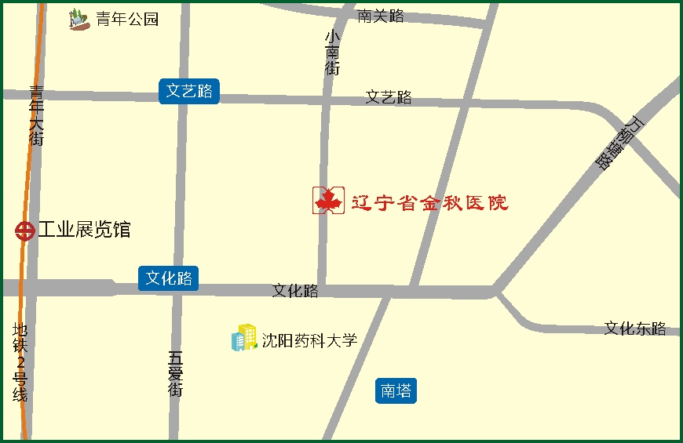
地理位置：沈阳市沈河区小南街317号（辽宁省金秋医院）
公交路线：
乘公交133路、213路、286路、K801路、K802路省金秋医院站下车即是。
乘公交135路、239路、环路南塔站下车向正西方向，沿文化路走240米，右转进入小南街走370米即到。

三、请考生于2019年9月12日11:00前与我院联系。

联系人：慕老师
联系电话：024-31916619

